II cпециализированная выставка-ярмарка
«Хлеб всему голова»
г. Якутск, выставочный зал Строительного рынка, 14-15 апреля 2018 г.
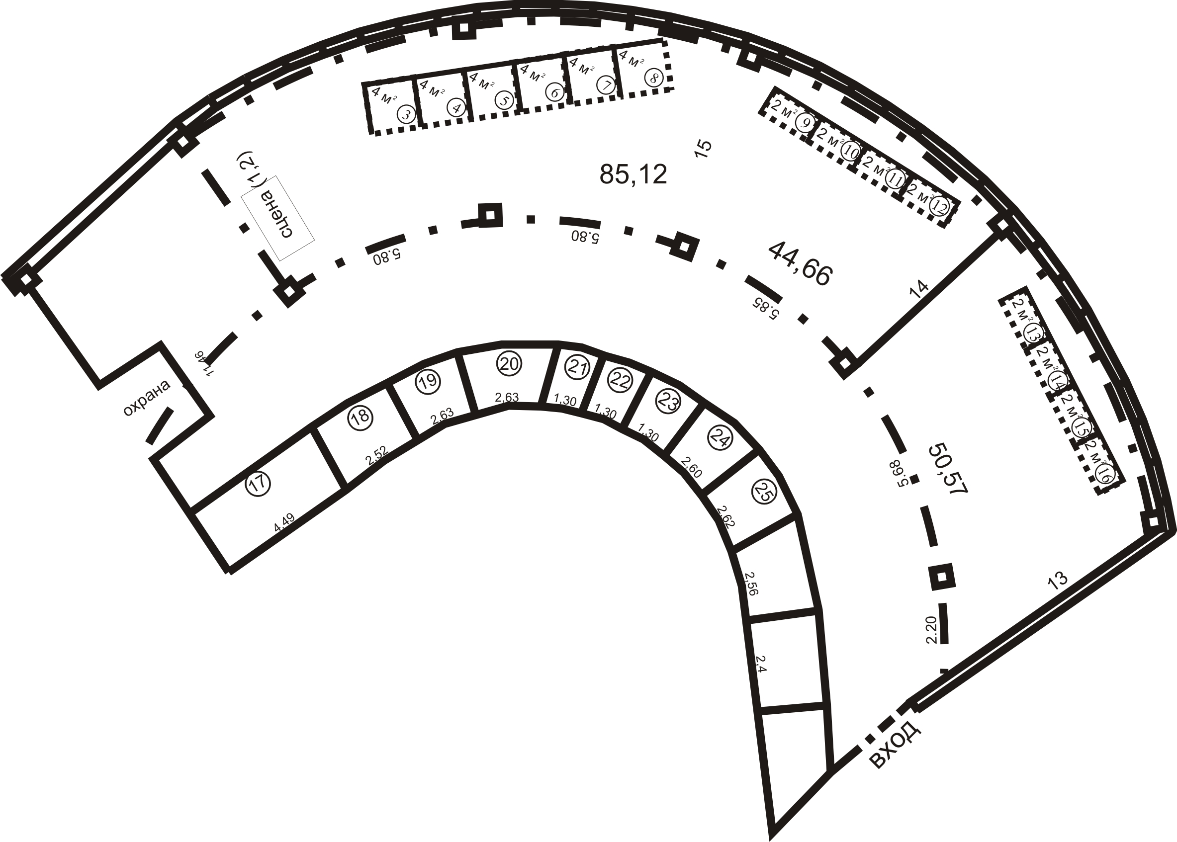

Расположение участников:
1 |  | 11 |  | 21
2 |  | 12 |  | 22
3 |  | 13 | Гурм’Э | 23
4 |  | 14 | Гурм’Э | 24
5 |  | 15 | Гурм’Э | 25
6 |  | 16 | Гурм’Э | * | АО НИК “Бичик”
7 | Мохсоголлохский хлезавод | 17
8 |  | 18
9 | ЯХК | 19
10 | ЯХК | 20

